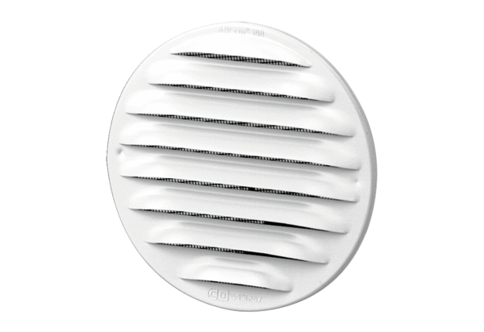Külső rács MGR 80/125 fehérCsomagolási egység: 1 darabVálaszték: K
Termékszám: 0078.0070Gyártó: MAICO

